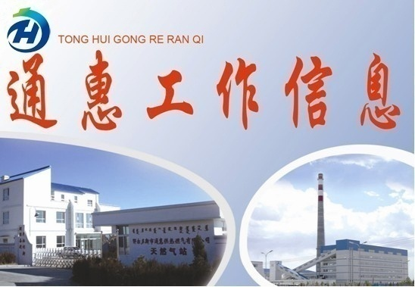 第十六期（总第255期）
鄂尔多斯市通惠供热燃气集团有限公司 2015年5月27日

乌兰察布市集宁区人民政府副区长孙明德一行到康巴什新区考察供热计量工作

5月18日下午，乌兰察布市集宁区人民政府副区长孙明德一行到鄂尔多斯市康巴什新区考察供热计量工作。康巴什新区管委会副主任宁海带领管委会办公室、住建局和通惠集团公司相关人员随同接待。考察团先后在骏仕名门、揽胜苑三期住宅小区查看了户表和栋表、数据集中和远传系统，通惠集团公司负责人就热计量表的安装和运行做了简要介绍。
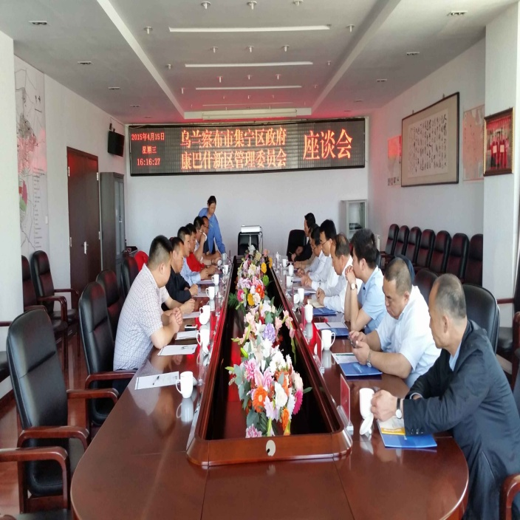
最后考察团一行来到通惠集团公司中控室观看了热网测控系统的演示，并召开座谈会。首先由集团公司总经理详细介绍了康巴什新区供热计量推广工作及具体实施情况，随后双方就热计量相关问题进行了深度专业交流，并就“创建国家级园林城市”和“既有建筑的节能改造”等问题进行了探讨和经验交换。
图为考察团和集团公司座谈现场
考察结束时，孙明德副区长表示不虚此行，宁海副主任表示双方要互相学习、共同发展。
（安全监察部 王裕厚）
强化现场检查机制 运行与生产并重
2014-2015采暖期，集团公司技术部门集中力量对新区在用的70座热力站生产运行设备进行了检查，确保热力站设备在下采暖期以良好的状态运行，并为夏季检修技改奠定基础。
本次检查内容主要针各换热站内生产运行设备，包括：水泵、分集水器、管道附件、阀门、管道保温、软水补水系统、热交换器、配电系统、压力表、温度计、自控系统、排水系统及照明等相关设备。
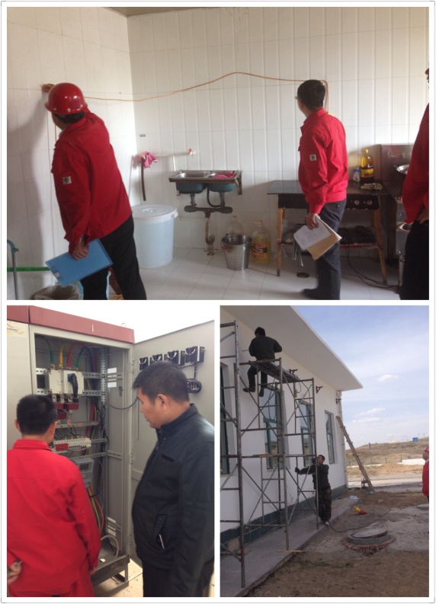
集团公司将继续加强换热站检查力度减少运行中存在的风险和隐患，及时落实整治措施；强化隐患工作动态管理，按照“谁主管、谁负责”的原则，严格落实管理和动态监控制度，加强对设备运行中隐患治理情况的考核，提高隐患排查治理工作质量和效果；深入推进设备运行风险管控，统筹安排夏季检修、技改等工做，确保换热站内设备健康运行不断总结经验，创新工作思路，建立隐患排查治理工作常态机制。
（计划经营部 张泽宇）

换热首站控制中心工程通过环保局现场勘验

换热首站控制中心工程是通惠集团建设实施的康巴什新区的城市供热基础设施工程，该工程具有补水、加压、计量、检修等主要功能。
项目前期已编制了《建设项目环境影响报告表》并已通过新区环保局进行初审。5月20日，新区环保局相关人员进行了现场勘验，主要包括环境空气影响分析、声环境影响分析、水环境影响分析、固体废弃物环境影响分析等主要数据监测。
通过数据监测分析，项目符合国家产业政策，周边2.5公里范围内无村庄、学校、文物等特殊保护敏感点。污染物排放达标，不会对周边环境产生明显影响。项目建设可行，符合国家环境要求。
（党政综合部 张雨）

加强人事监管 严格考勤管理

为确保正常工作秩序，增强员工组织纪律观念，提高工作效率，树立企业良好形象，根据《集团公司考勤与休假管理制度》，集团公司人力资源部近日修订了《职工考勤表》、《请（销）假、出差审批表》和《加班审批表》并于每月28日一同交于人力资源部，人力资源部及人事分管领导将对其进行审查，发现问题及时反馈，切实做到请假有流程，加班有审批，考勤有依据，这再一次严明了公司的考勤管理工作，加强了集团公司的人事监管。
（人力资源部 杨美玲）

强化集团公司各单位内控管理审计工作

根据2015年度审计计划，按照《企业内部控制基本规范》，结合集团公司内部审计制度和评价办法，近期对集团公司全资子公司机电设备有限公司采取审阅、观察、询问、详查、分析性复核等检查方法，进行内部控制审计工作；通过专项审计找出存在的问题提出整改建议，并且对公司内控风险管理的有效性进行总体评价，促进公司各项规章制度有效执行。目前内审人员正在对机电设备公司的管理制度及流程、考核办法、资金往来、会计资料、日常各项工作的开展情况进行详细审计，内审人员在审计过程中得到了被审计单位的支持与配合，内审工作进展比较顺利。
（审计监督部 袁利平）

抄送： 康巴什新区管委会信息室
鄂尔多斯市通惠供热燃气集团有限公司 2015年5月27日

